«Охрана и укрепление здоровья детей - приоритетное направление дошкольных образовательных учреждений»
(из опыта работы воспитателя
Чурбановой Эльвиры Ринатовны.)

Мастер - класс
Дорожка «Здоровья»
Одним из основных факторов оздоровления детей является двигательная активность. Определена зависимость двигательной активности здоровых детей от сезона года, возраста, пола и формы стопы. По литературным данным, плоскостопие – часто встречающаяся деформация нижних конечностей детей. При плоскостопии стопа соприкасается с полом почти всеми своими точками и след лишен внутренней выемки. Различают врожденное плоскостопие и приобретенное. Врождённое плоскостопие наблюдается редко, приобретённое часто. Из-за плоскостопия резко понижается опорная функция ног, изменяется положение таза, нарушается правильное положение позвоночника, затрудняется движение (ходьба, бег). Всё это отрицательно влияет на общее физическое развитие ребенка и взрослого и снижает их работоспособность.
Для определения практической ценности этой гипотезы проанализирована двигательная активность детей в зависимости от формы стопы. Форму стопы определяли путём отпечатка, полученного при помощи плантографа, предложение А.Ф. Сидоровой.
Установлено, что двигательная активность детей находится в прямой зависимости от формы стопы. Простые профилактические мероприятия : раннее распознавание плоскостопия и своевременное его лечение путём общедоступных гимнастических упражнений - помогут избавить детей от этого недостатка или, во всяком случае, уменьшить его. Поэтому особое значение имеет организация профилактики плоскостопия в раннем детском возрасте. Эта работа должна проводиться дома под руководством родителей и медперсонала - во всех дошкольных учреждениях. Для предупреждения плоскостопия необходимо укреплять мышцы, поддерживающие свод стопы, что достигается применением общеразвивающих и специальных гимнастических упражнений, которые являются наиболее активным терапевтическим средством, не только компенсирующим дефекты стопы, но и исправляющим её конфигурацию и резко повышающим функциональные возможности стопы.
Профилактические упражнения, укрепляющие своды стопы, следует включать в занятия утренней гигиенической гимнастики, а также использовать в физкультурных занятиях, на прогулках в подвижных играх. Главное назначение корригирующих упражнений – активное пронирование стопы ( положение стоп на наружном крае ), укрепление всего связочно – мышечного аппарата стопы и голени на фоне общего развития и укрепления организма ребёнка. Нужно выработать правильные жизненно необходимые и прикладные двигательные умения в беге, прыжках, лазании, метании, в выполнении упражнений в равновесии, подвижных и спортивных играх. Специально подобранные общеукрепляющие упражнения служат фундаментом, на котором строится локальная коррекция стопы.
УПРАЖНЕНИЯ ДЛЯ КОРРЕКЦИИ СВОДА СТОПЫ
- Ходьба на носках в среднем темпе в течение 1-3 минут.
- Ходьба на наружных краях стопы в среднем темпе в течение 2-5 минут.
- Ходьба на носках по наклонной плоскости – медленно, повторить 5-10 раз.
- Ходьба по палке (так же, как упражнение 3).
- Катание мяча поочерёдно одной и другой ногой – повторить 2-5 раз. 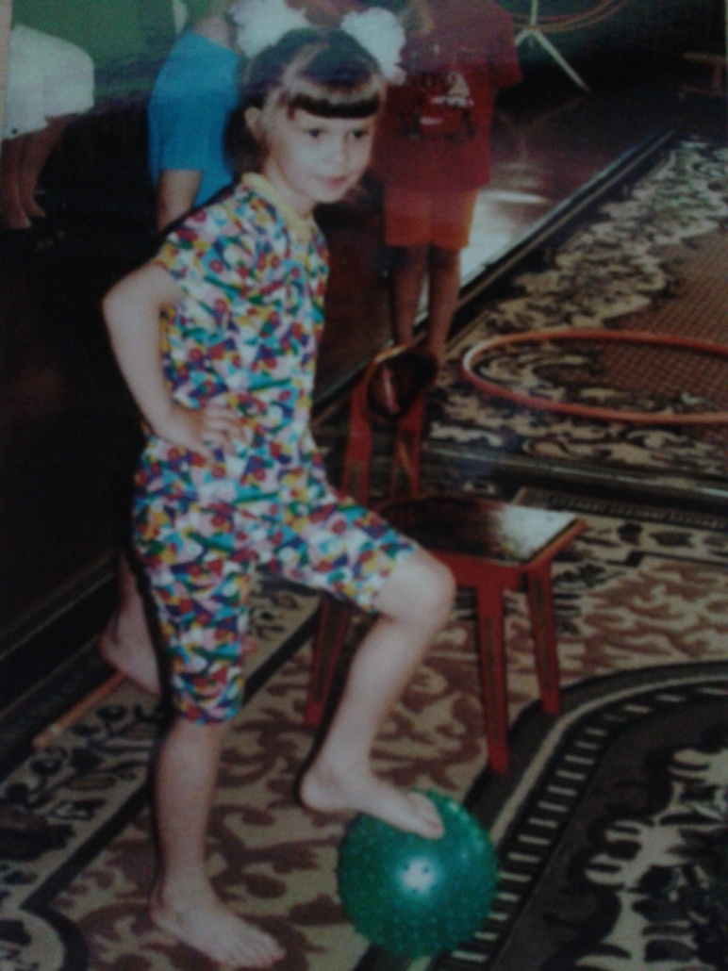
- Приседание на гимнастической палке под поперечным сводом стопы, медленно, с опорой на стул – повторить 3-8 раз.
- Приседание на мяче, медленно, с опорой на стул или балансируя разведёнными руками - повторить 8-10 раз.
- Сгибание и разгибание стоп в положении «сидя» на стуле, в среднем темпе – повторить 10-30 раз.
- Захват, поднимание и перекладывание палочек, кубиков или небольших бумажных, тканевых салфеток пальцами ног в течение 1-3 минут, проводить упражнение поочерёдно одной и другой ногой.
Для повышения двигательной активности, оздоровления детей наряду с корректирующими упражнениями используются «Игровые дорожки». «Игровые дорожки» обозначают в группе (спальне, игровой, раздевалке) импровизированными спортивными снарядами и инвентарём (лоток с галькой и водой, махровый коврик, ребристая доска, лесенка, стремянка и коврики – резиновые, шерстяные, тёплые, холодные, сухие, влажные). Инвентарь располагают так, чтобы дети всей группы могли заниматься одновременно, переходя от одного снаряда к другому, включая в работу все группы мышц.
Таким образом, здоровье детей во многом определяется рациональным двигательным режимом, включающим привычную двигательную активность, организацию физического воспитания и закаливания дома и в дошкольных учреждениях.
Для укрепления здоровья и предупреждения плоскостопия детям необходимо ежедневно делать утреннюю гимнастику, принимать закаливающие процедуры, практиковать прогулки, походы в лес, бег, прыжки, плавание, катание на велосипеде, в тёплое время года ходить босиком по грунту, в зимний период года кататься на коньках и лыжах. Рекомендуется также различные виды подвижных игр.

Подготовила и провела:
Чурбанова Э.Р.

